|  |
| --- |
| Resultado de imagen para colegio señor de mailin**Colegio Señor de Mailín**  ***DIEGEP Nº 3265***  DISTRITO DE MALVINAS ARGENTINAS  San Pedro 465 (1613)  Villa de Mayo - Bs. As- Tel/Fax: 011-4463 - 8461 |

Clase videoconferencia

**DOCENTE: Ibañez Mónica CURSO: 3°**

**ÁREA: Ciencias Naturales.**

Día de conferencia: 29-09-20

Hora: 10:00hs

|  |  |  |
| --- | --- | --- |
| TRABAJO | FECHA | Contenidos |
| Videoconferencia | 29-09-20 | Características de los materiales y cómo influye esto en la posibilidad de separarlos. Métodos de separación de las distintas mezclas. |

#Trabajaremos con el libro de “El misterio de Tiberio 3”, página 36 y 37.

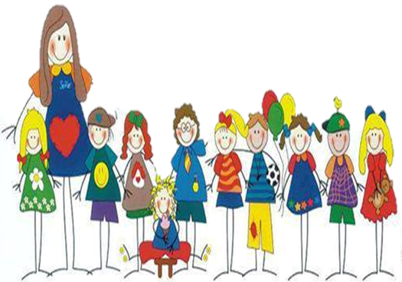 **Seño Mónica.**